

**Celoroční plán školní družiny**

**ve školním roce 2023/2024**

Zpracovala: Jana Mrázková

**JÁ – TY – MY**

ZÁŘÍ

JÁ – TY - MY

|  |  |
| --- | --- |
| ČINNOSTI ZÁJMOVÉ | * ohlížíme se za prázdninami * připravíme si narozeninovou nástěnku * výtvarně tvoříme * hrajeme společenské hry a hry námětové, konstrukční a pohybové * malujeme podzimní ovoce |
| ČINNOSTI ODPOČINKOVÉ  A RELAXAČNÍ | * čteme knihu na pokračování - porozumění textu, poslech * vyprávíme o četbě vlastních knih * relaxujeme na koberci * posloucháme relaxační hudbu |
| ŠKOLA A PŘÍPRAVA  NA VYUČOVÁNÍ | * rozvíjíme kladný vztah k učení * plníme domácí úkoly dle zájmu žáků * procvičujeme učivo hravou formou * povídáme si o svatém Václavovi * tvoříme příběhy z obrázků |
| ETIKA A BEZPEČNOST | * upevňujeme si společenské postoje * vytváříme základní pravidla slušného chování * seznámíme se řádem školní družiny * dbáme na bezpečnost při vycházkách i na školním hřišti, * povídáme si o cestě do školy a cestě domů, zaměřujeme se na základy bezpečnosti při přemísťování |
| JINÉ ČINNOSTI | * sběr přírodnin * sušení plodů |

ŘÍJEN

BAREVNÝ PODZIM

|  |  |
| --- | --- |
| ČINNOSTI ZÁJMOVÉ | * vyrábíme a pouštíme draky * využíváme barev podzimu, sbíráme listy, plody, lepíme, tvoříme koláže * zařazujeme pohybové hry v družstvech (kooperace) * vyzdobíme si třídu na Halloween * dlabeme a zdobíme dýně |
| ČINNOSTI ODPOČINKOVÉ  A RELAXAČNÍ | * čteme knihu na pokračování - porozumění textu, poslech, výtvarné vyjádření * vyprávíme o četbě vlastních knih * učíme se relaxovat s knihou, * zařazujeme klidové aktivity * posloucháme relaxační hudbu |
| ŠKOLA A PŘÍPRAVA NA VYUČOVÁNÍ | * pěstujeme kladný vztah k učení, rozvíjíme vědomosti, schopnosti a dovednosti žáků * plníme domácí úkoly dle zájmu žáků * povídáme si o vzniku Československa * procvičujeme učivo hravou formou * připomeneme si památku zesnulých, Halloween – vyhledávání informací * rozvíjíme dovednosti v rámci výpočetní techniky |
| ETIKA A BEZPEČNOST | * dbáme na bezpečnost při vycházkách i na školním hřišti, * poučení před podzimními prázdninami * zaměřujeme se na pozitivní mezilidské vztahy – „Jsem kamarád“ |
| JINÉ ČINNOSTI | * sušíme ovoce * plníme úkoly celoročních soutěží |

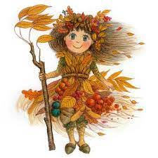

LISTOPAD

PROMĚNY PŘÍRODY

|  |  |
| --- | --- |
| ČINNOSTI ZÁJMOVÉ | * tvoříme z přírodnin * hrajeme námětové, konstrukční a pohybové hry a hry pro rozvoj logického myšlení * výtvarně zachycujeme změny v přírodě * zařazujeme hudební činnosti – zpěv, poslech, tanec * využíváme prostory cvičebny pro rozvoj pohybových dovedností |
| ČINNOSTI ODPOČINKOVÉ  A RELAXAČNÍ | * čteme knihu na pokračování – porozumění textu, poslech * vyprávíme o četbě vlastních knih * relaxujeme na koberci * posloucháme relaxační hudbu |
| ŠKOLA A PŘÍPRAVA NA VYUČOVÁNÍ | * zaměřujeme se na zdravou výživu a zdravý životní styl (práce s obrázky, zdravé a nezdravé potraviny, péče o své zdraví, prevence nachlazení a nemoci) * pěstujeme kladný vztah k učení, rozvíjíme vědomosti, schopnosti a dovednosti * plníme domácí úkoly dle zájmu žáků * procvičujeme učivo hravou formou * pozorujeme přírodu, její přípravu na zimu * povídáme si o 17. listopadu – Den boje za svobodu a demokracii * rozvíjíme dovednosti v práci s výpočetní technikou |
| ETIKA A BEZPEČNOST | * zaměřujeme se na osobní bezpečí * dbáme na bezpečnost při vycházkách i na školním hřišti * dodržujeme základní pravidla komunikace |
| JINÉ ČINNOSTI | * zpracováváme plody přírody * zařazujeme soutěže |

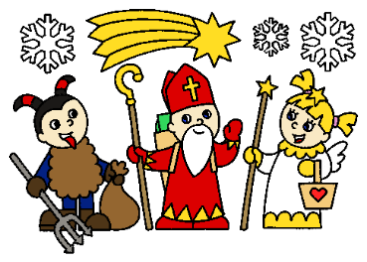

PROSINEC

ČESKÉ VÁNOCE

|  |  |
| --- | --- |
| ČINNOSTI ZÁJMOVÉ | * společně vytváříme atmosféru Adventu * kreativně tvoříme * připravujeme výrobky na „Vánoční jarmark“ * hrajeme si na sněhu * připravujeme dramatické vystoupení na besídku |
| ČINNOSTI ODPOČINKOVÉ  A RELAXAČNÍ | * čteme vánoční příběhy, * čteme ukázky z našich oblíbených knih * relaxujeme na koberci * posloucháme relaxační a vánoční hudbu |
| ŠKOLA A PŘÍPRAVA  NA VYUČOVÁNÍ | * pěstujeme kladný vztah k učení, rozvíjíme návyky a dovednosti * plníme domácí úkoly dle zájmu žáků * procvičujeme učivo hravou formou * povídáme si o čase, ukazujeme měřidla času * zařazujeme vánoční zvyky a tradice * sledujeme počasí * při vycházkách do přírody sledujeme zvířecí stopy * rozvíjíme dovednosti v rámci výpočetní techniky |
| ETIKA A BEZPEČNOST | * dbáme na bezpečnost při vycházkách i na školním hřišti, při sáňkování a bobování * rozvíjíme kreativitu a podporujeme vlastní iniciativu * učíme se pozitivně hodnotit sebe i druhé |
| JINÉ ČINNOSTI | „Vánoční jarmark“ |

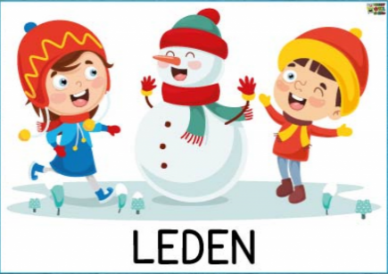

LEDEN

SNĚŽÍ, SNĚŽÍ, MRÁZ KOLEM BĚŽÍ…….

|  |  |
| --- | --- |
| ČINNOSTI ZÁJMOVÉ | * tvoříme obrázky se zimní tématikou – alternativní výtvarné techniky * zpracováváme symboly zimy (sněhulák, zimní sporty, sněhové vločky, rampouchy) * provozujeme hry na sněhu – sportovní činnosti v okolí školy * hudební doprovod rytmickými nástroji |
| ČINNOSTI ODPOČINKOVÉ  A RELAXAČNÍ | * čteme knihu na pokračování – hlasité čtení * vyprávíme si o pohádkách vysílaných o Vánocích * relaxujeme na koberci * posloucháme relaxační hudbu |
| ŠKOLA A PŘÍPRAVA NA VYUČOVÁNÍ | * pěstujeme kladný vztah k učení, rozvíjíme logické myšlení * plníme domácí úkoly dle zájmu žáků * procvičujeme učivo hravou formou * dodržujeme tradice a zvyky – Tři králové * rozvíjíme dovednosti v rámci výpočetní techniky |
| ETIKA A BEZPEČNOST | * upevňujeme mezilidské vztahy – rodina, vrstevníci, společnost * podporujeme sociální empatii * dbáme na bezpečnost při vycházkách i na školním hřišti, při sáňkování a bobování |
| JINÉ ČINNOSTI | * Tříkrálová sbírka |

ÚNOR

JEMINE DOMINE MASOPUST POMINE…

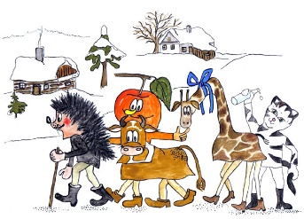

|  |  |
| --- | --- |
| ČINNOSTI ZÁJMOVÉ | * masopustní kreativní tvoření, * zpíváme a tancujeme * pravidelně krmíme ptáčky * povídání o svatém Valentýnu * tvoříme přáníčka z papíru * měříme venkovní teplotu |
| ČINNOSTI ODPOČINKOVÉ  A RELAXAČNÍ | * čteme knihu na pokračování – práce s textem * vyprávíme o četbě vlastních knih s ukázkami * relaxujeme na koberci * posloucháme relaxační hudbu |
| ŠKOLA A PŘÍPRAVA  NA VYUČOVÁNÍ | * rozvíjíme pozitivní vztah k učení, podporujeme týmovou spolupráci * plníme domácí úkoly dle zájmu žáků * procvičujeme učivo hravou formou * poznáváme lidské tělo * pozorujeme život v přírodě v zimním období * zařazujeme tradice a zvyky v měsíci únoru * trénujeme zrakovou paměť * rozvíjíme dovednosti v rámci výpočetní techniky * měříme venkovní teplotu |
| ETIKA A BEZPEČNOST | * zařazujeme prvky sebehodnocení * dbáme na bezpečnost při vycházkách i ve cvičebně, * vedeme k ohleduplnosti a obezřetnosti při zimním sportování |
| JINÉ ČINNOSTI | * tradiční maškarní karneval spojený s oslavami Masopustu * příprava pokrmu |

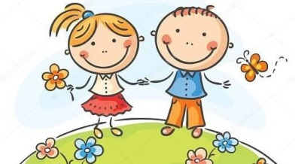

BŘEZEN

VÍTEJ JARO DO VSI…..

|  |  |
| --- | --- |
| ČINNOSTI ZÁJMOVÉ | * zaměřujeme se na jarní kreativní tvoření * zařazujeme hudebně – pohybové hry * poznáváme alternativní výtvarné techniky * rozvíjíme fantazii * zařazujeme retro hry |
| ČINNOSTI ODPOČINKOVÉ  A RELAXAČNÍ | * čteme knihu na pokračování – hledáme odpovědi na otázky k textu * poznáváme oblíbené hrdiny z knih * vyprávíme o četbě vlastních knih * relaxujeme na koberci * posloucháme relaxační hudbu |
| ŠKOLA A PŘÍPRAVA  NA VYUČOVÁNÍ | * pěstujeme kladný vztah k učení, rozvíjíme pozornost a soustředění * plníme domácí úkoly dle zájmu žáků * procvičujeme učivo hravou formou * poznáváme jarní rostliny * všímáme si postupných změn v přírodě * vyhledáváme informace o známých spisovatelích a ilustrátorech - „Březen – měsíc knihy“ * rozvíjíme dovednosti v rámci výpočetní techniky |
| ETIKA A BEZPEČNOST | * učíme se zvládat agresivní projevy chování, využíváme jednoduché prvky asertivního chování * zaměřujeme se na bezpečnost při pobytu venku |
| JINÉ ČINNOSTI | * sejeme byliny * provádíme jednoduché jarní práce na zahradě |

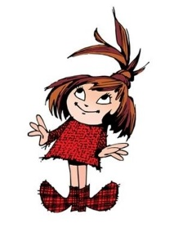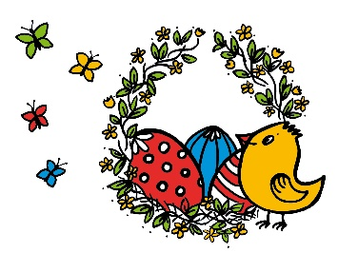

DUBEN

NA APRÍLA ŠVANDA JE……….

|  |  |
| --- | --- |
| ČINNOSTI ZÁJMOVÉ | * bavíme se soutěžemi, hrami a kvízy * výtvarně tvoříme, učíme se netradičním výtvarným technikám * sledujeme výuková videa * zkoušíme nové netradiční hry * rozvíjíme hudebně-pohybové dovednosti (zpěv, tanec, hudební doprovod) |
| ČINNOSTI ODPOČINKOVÉ  A RELAXAČNÍ | * čteme knihu na pokračování - porozumění textu, poslech * čteme pohádky a říkadla s jarní tématikou * relaxujeme na koberci * posloucháme relaxační hudbu |
| ŠKOLA A PŘÍPRAVA  NA VYUČOVÁNÍ | * podporujeme kladný vztah k učení, rozvíjíme logické myšlení * plníme domácí úkoly dle zájmu žáků * procvičujeme učivo hravou formou * zařazujeme tradice a zvyky * poznáváme přísloví a pranostiky * rozvíjíme dovednosti v rámci výpočetní techniky * příprava pokrmů |
| ETIKA A BEZPEČNOST | * učíme se naslouchat * upevňujeme dodržování pravidel * zaměřujeme se na bezpečnost v dopravě * dbáme na bezpečnost při vycházkách i na školním hřišti |
| JINÉ ČINNOSTI | * Velikonoční jarmark“ * „Den Země“ * „Čarodějnice“ |

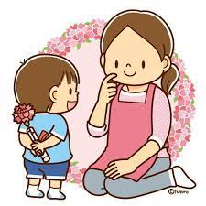

KVĚTEN

PRO MAMINKU………

|  |  |
| --- | --- |
| ČINNOSTI ZÁJMOVÉ | * vyrábíme dárky pro maminky * zkoušíme nové výtvarné techniky * zařazujeme soutěže a kvízy * pracujeme na školní zahradě * sbíráme a zpracováváme léčivé byliny * sledujeme demonstrační videa |
| ČINNOSTI ODPOČINKOVÉ  A RELAXAČNÍ | * čteme knihu na pokračování - porozumění textu, poslech * čteme pohádky a říkadla s jarní tématikou * relaxujeme na koberci * posloucháme relaxační hudbu |
| ŠKOLA A PŘÍPRAVA  NA VYUČOVÁNÍ | * podporujeme kladný vztah k učení, pozornost a soustředěnost * rozvíjíme rychlost a obratnost * plníme domácí úkoly dle zájmu žáků * procvičujeme učivo hravou formou * povídáme o státních svátcích 1. a 8. května * poznáváme stromy, keře a byliny * vedeme rozhovor na téma „Rodina“ * sledujeme výukové programy * pracujeme s výpočetní technikou |
| ETIKA A BEZPEČNOST | * zaměřujeme se na různé možnosti řešení problému * učíme se předcházet konfliktům * dbáme na bezpečnost při sportovních činnostech a pobytu venku |
| JINÉ ČINNOSTI | * „Pampeliškobraní“ |

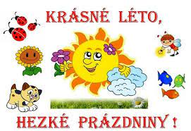

ČERVEN

TĚŠÍME SE NA PRÁZDNINY

|  |  |
| --- | --- |
| ČINNOSTI ZÁJMOVÉ | * využíváme tradiční i alternativní výtvarné techniky * nacvičujeme hudebně-dramatické vystoupení na školní akademii * vyrábíme si prázdninový deník * pracujeme na školní zahradě * zařazujeme sportovní činnosti * sledujeme demonstrační videa |
| ČINNOSTI ODPOČINKOVÉ  A RELAXAČNÍ | * čteme knihu na pokračování, převyprávíme obsah, diskutujeme o tom, čím nás kniha zaujala a obohatila * relaxujeme na koberci * posloucháme relaxační hudbu |
| ŠKOLA A PŘÍPRAVA  NA VYUČOVÁNÍ | * podporujeme kladný vztah k učení * vedeme k zodpovědnosti * posilujeme pozitivní myšlení a zájem o vzdělávání * plníme domácí úkoly dle zájmu žáků * procvičujeme učivo hravou formou * cestujeme po mapě * vyzkoušíme si tvořivé psaní * sledujeme výuková videa |
| ETIKA A BEZPEČNOST | * učíme se pozitivnímu sebehodnocení * zaměřujeme se na bezpečnost při pohybových a sportovních aktivitách a při pobytu v přírodě |
| JINÉ ČINNOSTI | * „Den dětí“ * turistika v okolí obce |

V průběhu celého školního roku zařazujeme kromě hlavních činností také:

* poučení o bezpečnosti před každou činností
* zásady správné hygieny a stolování
* pravidelný pobyt venku
* tematické vycházky do přírody
* ochranu životního prostředí
* vědomostní a dovednostní soutěže
* každodenní sledování jmenin v kalendáři, původ a význam jmen
* narozeninový kalendář
* tematiku recyklohraní
* doučování

V rámci realizace projektu „Šablony III“ a „Šablony JAK“ budou ve školní družině probíhat různé aktivity. Také máme připravené jednodenní projekty.

